Учимся читать и пересказывать

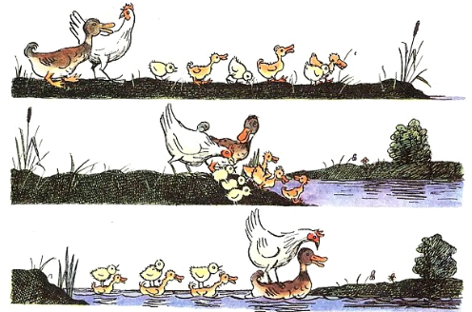

Добрая утка

Утка с утятами, курица с цыплятами пошли гулять. Шли-шли к речке пришли. Утка с утятами умеют плавать, а курица с цыплятами не умеют. Что делать? Думали- думали и придумали! Речку переплыли ровно в полминутки: цыплёнок на утёнке, цыплёнок на утёнке, а курица на утке!
1. Ответить на вопросы:
Кто пошёл гулять?
Куда пошли гулять утка с утятами курица с цыплятами?
Что умеет делать утка с утятами?
Чего не умеет делать курица с цыплятами?
Что придумали птицы?
Почему про утку сказали добрая?
Птицы переплыли речку в полминутки ,что это значит?
2. Пересказать.

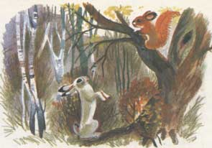

Дружба

Летом дружили белка и зайка. Белка была рыжая, а зайка серый. Каждый день они дружно играли.
Но вот пришла зима. Выпал белый снег. Рыжая белка залезла в дупло. А зайка залез под ветку ели.
Однажды белка вылезла из дупла. Она увидела зайку, но не узнала его. Зайка был уже не серый, а белый. Зайка тоже увидел белку. Он тоже не узнал её. Ведь он был знаком с рыжей белкой. А эта белка была серая.
Но летом они снова узнают друг друга.
1. Ответить на вопросы:
Когда подружились белка и зайка?
Какими они были летом?
Почему белка и зайка не узнали друг друга зимой?
Где прячутся белка и заяц зимой от морозов?
Почему летом они снова узнают друг друга?
2. Пересказать.

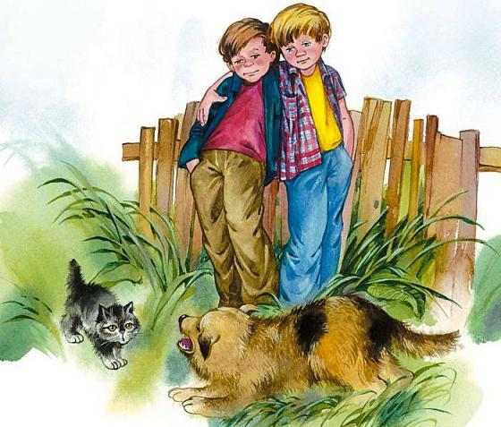

Собака яростно лаяла, припадая на передние лапы. Прямо перед ней, прижавшись к забору, сидел маленький взъерошенный котёнок. Он широко раскрывал рот и жалобно мяукал. Неподалёку стояли два мальчика и ждали, что будет.
В окно выглянула женщина и поспешно выбежала на крыльцо. Она отогнала собаку и сердито крикнула мальчикам:
— Как вам не стыдно!
— А что стыдно? Мы ничего не делали! — удивились мальчики.
— Вот это и плохо! — гневно ответила женщина.
1.Ответить на вопросы
Что делала собака?
Кто прижался к забору?
Кто стоял неподалеку?
Кто выглянул в окно?
Что сказала мальчикам женщина?
Что ей ответили мальчики?
2.Перессказать рассказ

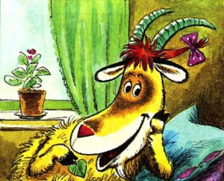

Внуки помогли

У бабушки Нюры пропала коза Ночка. Бабушка сильно расстроилась.
Пожалели внуки бабушку и решили помочь ей.
Ребята пошли в лес искать козу. Она услыхала голоса ребят и пошла навстречу.
Бабушка очень обрадовалась, когда увидела свою козочку.
1. Ответить на вопросы:
О ком говорится в рассказе?
Почему расстроилась бабушка Нюра?
Как звали козу?
Что решили сделать внуки? Почему?
Как нашлась коза?
Чем закончилась эта история?
2. Пересказать.

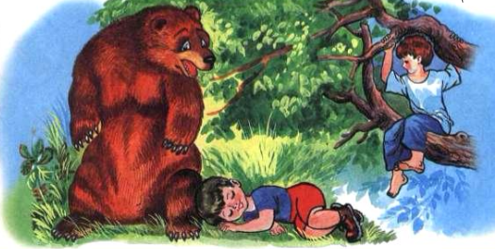
Шли по лесу два товарища, и вскочил на них медведь. Один бросился бежать, влез на дерево и спрятался, а другой остался на дороге. Делать ему нечего он упал наземь и притворился мёртвым.
Медведь подошёл к нему и стал нюхать: он и дышать перестал.
Медведь понюхал ему лицо, подумал, что мёртвый, и отошёл.
Когда медведь ушёл, тот слез с дерева и смеётся.
— Ну что,- говорит,- медведь тебе на ухо говорил?
— А он сказал мне, что плохие люди те, которые в опасности от товарищей убегают.

1. Ответить на вопросы:
Почему басня названа Два товарища?
Где были мальчики?
Что с ними случилось?
Как поступили мальчики?
Как вы понимаете выражение упал наземь?
Как отреагировал медведь?
Почему медведь подумал, что мальчик мёртвый?
Чему учит эта басня?
Как бы вы поступили в данной ситуации?
Настоящими ли товарищами оказались мальчики? Почему?
2. Пересказать.
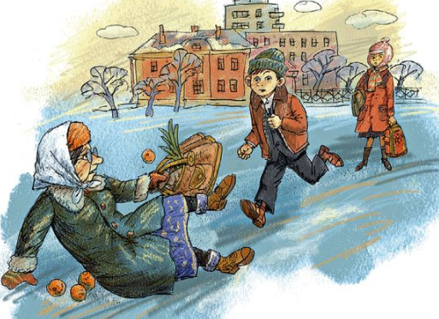

Просто старушка
По улице шли мальчик и девочка. А впереди их шла старушка. Было очень скользко. Старушка поскользнулась и упала.
— Подержи мои книжки! — крикнул мальчик, передал девочке свою сумку и бросился на помощь старушке. Когда он вернулся, девочка спросила его:
— Это твоя бабушка?
— Нет, — ответил мальчик.
— Мама? — удивилась подружка.
— Нет!
— Ну, тётя? Или знакомая?
— Да нет же, нет! — ответил ей мальчик. — Это просто старушка!
1. Ответить на вопросы
Кто шёл по улице?
Что случилось со старушкой?
Что сделал мальчик?
О чем спросила девочка мальчика?
Что мальчик ответил?
2. Пересказать рассказ
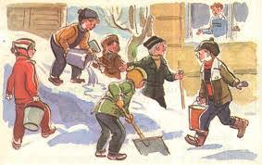
Ребята построили во дворе снежную горку. Полили её водой и пошли домой. Котька не работал. Он дома сидел, в окно глядел.
Когда ребята ушли, Котька нацепил коньки и пошёл на горку. Чирк коньками по снегу, а подняться не может. Что делать? Котька взял ящик с песком и посыпал горку.
Прибежали ребята. Как же теперь кататься? Обиделись ребята на Котьку и заставили его песок снегом засыпать. Котька отвязал коньки и стал горку снегом засыпать, а ребята снова полили её водой. Котька ещё и ступеньки сделал.
- Ответить на вопросы:
Что делали ребята?
Где был в это время Котька?
Что случилось, когда ребята ушли?
Почему Котька не смог подняться на горку?
Что тогда он сделал?
Что же случилось, когда прибежали ребята?
Как поправили горку?
2. Пересказать.

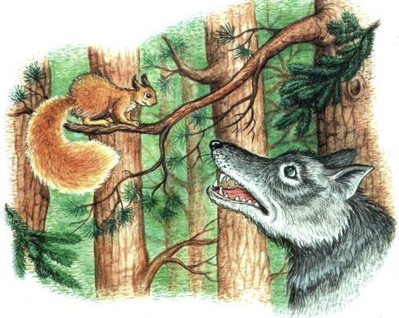
Волк и белка.
Белка прыгала с ветки на ветку и упала на волка. Волк хотел ее съесть.
-Пусти меня,— просит белка.
-Отпущу, если скажешь, почему белки такие веселые. А мне всегда скучно.
-Тебе оттого скучно, что ты злой. Злость тебе сердце жжет. А мы веселые оттого, что добрые
и никому зла не делаем.
1. Ответить на вопросы:
Как волк поймал белку?
Что волк хотел сделать с белкой?
О чем она попросила волка?
Что ей ответил волк?
Что спросил волк у белки?
Как ответила белка: почему волку всегда
скучно?
Почему белки такие веселые?

- Пересказать.
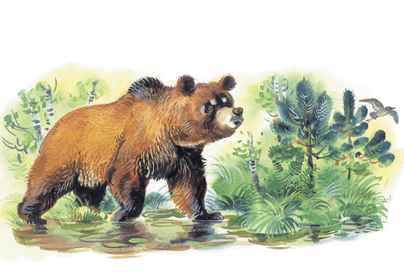

КАК МЕДВЕДЬ САМ СЕБЯ НАПУГАЛ.
Вошёл медведь в лес. Хрустнула под его тяжёлой лапой сухая веточка. Испугалась белка на ветке – выронила из лапок шишку. Упала шишка – угодила зайцу в лоб. Вскочил заяц и помчался в гущу леса. Наскочил на сорок, из-под кустов выпрыгнул. Те крик подняли на весь лес. Услышали лоси. Пошли лоси по лесу кусты ломать.
Тут остановился медведь, насторожил уши: белка лопочет, сороки стрекочут, лоси кусты ломают… «Не уйти ли лучше?» - подумал медведь. Рявкнул и дал стрекача.
Так медведь сам себя напугал.
1. Ответить на вопросы:
Куда вошел медведь?
Что хрустнуло у него под лапой?
Что сделала белка?
На кого упала шишка?
Что сделал заяц?
Кого увидела сорока? Что она сделала?
Что решили лоси? Что они сделала?
Как повел себя медведь?

